Приложение 4
к приказу Департамента образования Орловской области
от _____________№ ______

ПРАВИЛА
заполнения бланка регистрации и бланков записи участников итогового сочинения (изложения)

Настоящие правила заполнения бланков итогового сочинения (изложения) предназначены для:
участников итогового сочинения (изложения);
учителей русского языка и литературы;
организаторов в аудитории, осуществляющих инструктаж участников итогового сочинения (изложения) в день проведения сочинения (изложения);
экспертов комиссии по проверке итогового сочинения (изложения), сформированной на муниципальном и региональном уровнях.

      - Общая часть

Участники итогового сочинения (изложения) выполняют итоговое сочинение (изложение) на односторонних черно-белых бланках регистрации
и двух бланках записи (в том числе дополнительных бланках записи в случае, если такие бланки выдавались участникам по запросу) формата А4.
При заполнении бланков итогового сочинения (изложения) необходимо точно соблюдать настоящие правила, так как информация, внесенная
в бланки, сканируется и обрабатывается с использованием специализированных аппаратно-программных средств.

      - Основные правила заполнения бланков
итогового сочинения (изложения)

2.1. Все бланки сочинения (изложения) заполняются гелевыми ручками
с чернилами черного цвета.
2.2. Участник итогового сочинения (изложения) должен изображать каждую цифру и букву во всех заполняемых полях бланка регистрации
и верхней части бланков записи, тщательно копируя образец ее написания
из строки с образцами написания символов, расположенной в верхней части бланка регистрации. Небрежное написание символов может привести к тому,
что при автоматизированной обработке символ может быть распознан неправильно.
Каждое поле в бланках заполняется, начиная с первой позиции
(в том числе и поля для занесения фамилии, имени и отчества участника). Если участник не имеет информации для заполнения какого-то конкретного поля, он должен оставить это поле пустым (не делать прочерков).
Категорически запрещается:
делать в полях бланков, вне полей бланков какие-либо записи
и (или) пометки, не относящиеся к содержанию полей бланков;
использовать для заполнения бланков цветные ручки вместо гелевой ручки с чернилами черного цвета, карандаш (даже для черновых записей
на бланках), средства для исправления внесенной в бланки информации (корректирующую жидкость, «ластик» и др.).
3. Заполнение бланка регистрации итогового сочинения (изложения).
3.1. Бланк регистрации (рис. 1) состоит из трех частей: верхней, средней и нижней.
Рис. 1. Бланк регистрации
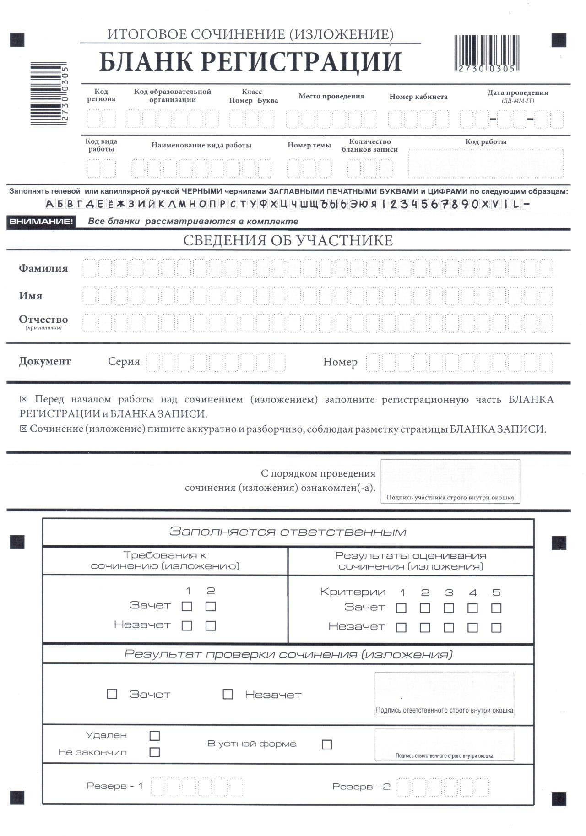
3.2. В верхней части бланка регистрации (рис. 2) расположены:
вертикальный и горизонтальный штрих-коды;
поля для рукописного занесения информации;
строка с образцами написания символов.

Рис. 2. Верхняя часть бланка регистрации
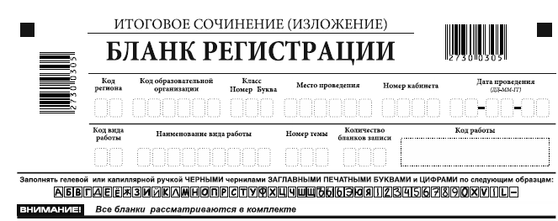

По указанию организатора в аудитории, осуществляющего инструктаж, участником итогового сочинения (изложения) заполняются все поля верхней части бланка регистрации (таблица 1).
Поле «Количество бланков записи» заполняется организатором
в аудитории по завершении итогового сочинения (изложения) в присутствии участника (в указанное поле вписывается то количество бланков записи, включая дополнительные бланки записи (в случае если такие выдавались
по запросу участника), которое было использовано участником) (минимальное количество 2 листа).

Таблица 1. Указание по заполнению полей верхней части бланка регистрации

Поля, заполняемые участником | Указания по заполнению
Код региона | 57
Код образовательной организации | Код образовательной организации, в которой обучается участник, в соответствии с системой кодировок Орловской области
Класс: номер, буква | Информация о классе, в котором обучается выпускник (участники итогового сочинения, участвующие в сочинении по желанию, указанные поля не заполняют)
Место проведения | Код образовательной организации, в которой участник пишет итоговое сочинение (изложение)
Номер кабинета | Номер учебного кабинета, в котором проходит итоговое сочинение (изложение)
Дата проведения | Дата проведения итогового сочинения (изложения)
Код вида работы | 20 – сочинение, 21 – изложение
Наименование вида работы | Указывается вид работы (сочинение  или изложение)
Номер темы | Указывается в соответствии с выбранной темой

Поле «Код работы» заполняется автоматизировано.

3.3. В средней части бланка регистрации (рис. 3) расположены поля
для записи сведений об участнике итогового сочинения (изложения).

Рис. 3. Сведения об участнике
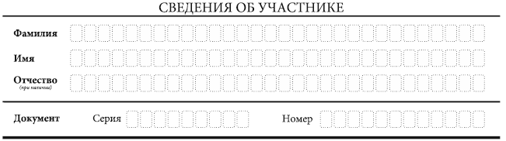

Поля средней части бланка регистрации заполняются участником самостоятельно (таблица 2).

Таблица 2. Указания по заполнению полей «Сведения об участнике»

Поля, самостоятельно заполняемые участником | Указания по заполнению
Фамилия | Информация вносится из документа, удостоверяющего личность участника
Имя
Отчество
Документ
Серия | Буквенные и цифровые значения указать строго  в соответствии с данными, указанными  в документе, удостоверяющем личность
Номер | Буквенные и цифровые значения указать строго  в соответствии с данными, указанными  в документе, удостоверяющем личность

В средней части бланка регистрации также расположена краткая инструкция (рис. 4) по заполнению бланков и выполнению итогового сочинения (изложения), а также поле для подписи участника итогового сочинения (изложения).
Участнику итогового сочинения (изложения) необходимо ознакомиться
с этой инструкцией и поставить свою подпись в соответствующем поле.

Рис. 4. Краткая инструкция по заполнению бланков

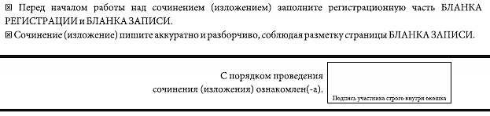

4. Заполнение бланков записи.
4.1. Бланки записи, в том числе дополнительные бланки записи, предназначены для написания итогового сочинения (изложения).
Комплект участника содержит бланк регистрации и два односторонних бланка записи.
  - В верхней части бланка записи расположены:
вертикальный и горизонтальный штрих-коды;
поля для заполнения участником итогового сочинения (изложения);
поле «Лист №» заполняется участником во всех двух бланках записи,
в случае выдачи участнику дополнительного бланка записи поле «Лист №» заполняется организатором в аудитории.
  - Информация для заполнения полей о коде региона, коде
и наименовании вида работы, а также номере темы должна быть продублирована с бланка регистрации.
«ФИО» участника заполняется прописью. При нехватке места в поле «ФИО участника» участник может внести только фамилию и инициалы.
4.4. На первом бланке записи, перед началом написания итогового сочинения (изложения), участник записывает тему выбранного сочинения (заглавие текста изложения).
  - При недостатке места для оформления итогового сочинения (изложения) на первом бланке записи участник продолжает записи на втором бланке записи (рис. 5).
При недостатке места для ответов на двух основных бланках записи участник может продолжить записи на дополнительном бланке записи, выдаваемом организатором в аудитории по запросу участника в случае нехватки места. При этом организатор в аудитории заполняет поле «Код работы» на дополнительных бланках записи (код работы должен совпадать
с кодом работы на бланке регистрации).

Рис. 5. Бланк записи

